AVG物流机器人任务调度系统
项目资料汇编
【 内部资料 · 已匿名 · 请勿外传 】
项目 | 内容
文档编号 | DOC-AVG-2026-002
文档版本 | V1.0
发布日期 | 2026-06-12
密级 | 内部公开（已匿名）
产品品牌 | 【公司名】（已匿名）
资料来源 | 项目内部资料 + 公开技术资料整理
适用对象 | 项目组新入职开发人员 / 机器人工程师 / WMS/MES 开发对接人员
编写
审核 | 【审核人】
批准 | 【批准人】
文档采用"概述 → 架构 → 原理 → 通信 → 学习资料 → 附录"的成熟结构，便于开发人员系统学习与查阅。
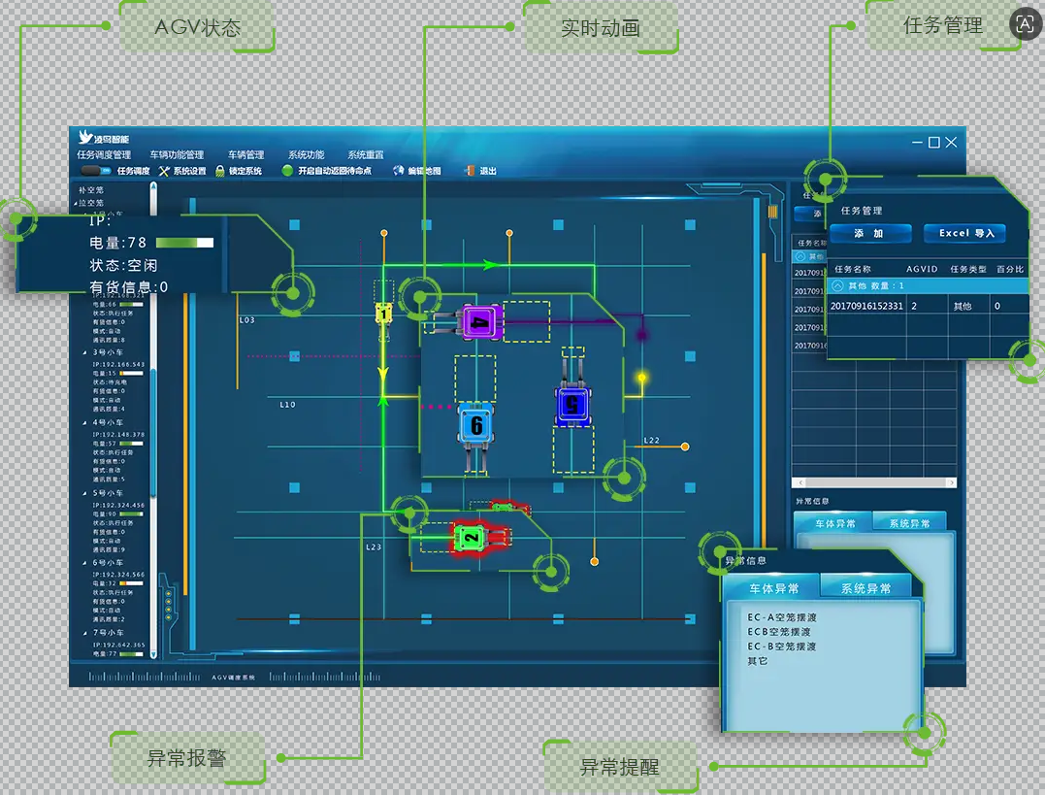
图 0 AVG物流机器人任务调度系统主界面

0. 文档说明

0.1 文档目的
本文档旨在为新加入项目的开发人员提供系统化、结构化的AVG物流机器人任务调度系统项目资料参考，包括产品定位、架构设计、技术原理、数据通信、技术栈与学习路径。

0.2 适用范围
- 新员工入职培训：1-2 周内阅读完毕，建立整体认知
- 模块开发参考：开发具体模块前查阅对应章节
- 跨模块协作：了解上下游接口与协议约定
- 外部知识储备：学习资料章节提供完整学习路径

0.3 阅读建议
本资料适合按以下三种方式阅读：
- 快速通读（30 分钟）：仅阅读第一/二部分，建立宏观认知
- 深入学习（2-3 天）：通读全文 + 实操项目源码 + 复现示例代码
- 按需查阅（持续）：开发中遇到问题再针对性查阅对应章节

0.4 文档约定
- 加粗文本：重要概念、关键术语
- 等宽字体：代码、命令、协议标识符
- 表格：用于对比、清单、参数说明
- 代码块：协议帧、配置示例、算法流程
- 💡 引用块：经验提示、注意事项

目录
0. 文档说明 4
1. 项目概述 7
1.1 项目背景 7
1.2 产品定位 7
1.3 目标用户 8
1.4 产品优势 9
2. 界面参考 11
2.1 系统主监控界面 11
2.2 机器人状态管理 12
2.3 任务调度界面 13
2.4 路径可视化 14
3. 系统架构设计 16
3.1 系统架构图 16
3.2 架构说明 17
3.3 架构特点 18
4. 系统功能框图 19
5. 核心功能模块 20
5.1 任务管理模块 20
5.2 机器人管理模块 21
5.3 任务调度引擎模块 22
5.4 路径规划模块 23
5.5 通信管理模块 24
5.6 监控与 UI 展示模块 25
6. 调度算法与路径规划 27
6.1 任务调度算法 27
6.2 A* 路径规划 28
6.3 交通管制与避障 29
7. 数据交互逻辑 30
7.1 数据获取来源 30
7.2 通信协议 31
7.3 自定义协议帧结构 32
7.4 数据交互流程 33
8. 项目依赖外部库 34
9. 学习资料（业务相关） 35
9.1 物流机器人业务知识 35
9.2 工业安全法规与标准 36
9.3 技术栈学习 37
9.4 优质开源参考项目 38
9.5 学习路径规划 39
附录 A 术语表 41
附录 B 参考资料 42
附录 C 修订历史 43

1. 项目概述

1.1 项目背景
随着工业 4.0 与智能制造的深入推进，AGV/AMR 物流机器人已成为现代化工厂、仓储中心的核心搬运工具。当机器人数量从个位数扩展到数十台乃至上百台时，如何实现多机器人高效协同、任务最优分配、路径无冲突，成为制约物流效率的关键瓶颈。
AVG 物流机器人任务调度系统（以下简称 RCS，Robot Control System）是一套面向工业场景的机器人集群管理与任务调度平台。系统基于 C++ / Qt 开发，实现对多台 AGV/AMR 机器人的统一接入、任务分配、路径规划、状态监控、异常告警与交通管制，保障机器人高效、稳定、无冲突地完成物料搬运作业。

1.2 产品定位
本系统定位为工业物流机器人集群的统一调度与管控中枢（RCS），是连接上层业务系统（WMS/MES）与底层机器人执行层的核心桥梁。核心目标：
- 多机器人并发调度：统一管理数十台 AGV/AMR 的任务分配与执行
- 任务自动分配：基于优先级、距离、负载的智能调度算法
- 实时通信与监控：低延迟数据收发、状态同步、心跳保活
- 路径规划与避障：全局路径规划 + 实时避障 + 交通管制
- 可视化运维管理：地图可视化、界面监控、告警通知与日志追溯
💡 RCS 系统的核心挑战是：在多约束条件下（电量、距离、优先级、拥堵）实时求解最优分配方案。

1.3 目标用户
用户群体 | 典型场景 | 核心诉求
仓储调度员 | 日常搬运任务下发与监控 | 操作简单、任务状态可视、异常及时通知
机器人运维工程师 | 机器人管理、故障排查 | 状态监控、告警定位、参数配置
系统集成工程师 | 对接 WMS/MES/ERP | 接口标准化、协议灵活、文档完善
现场操作人员 | 紧急任务处理与调度 | 快速响应、手动干预、一键停复机

1.4 产品优势
- 四层分层架构：UI 展示层-业务逻辑层-数据通信层-硬件接入层，解耦清晰
- 多协议通信：TCP/IP、RS485/232 串口、CAN 总线、UDP 全兼容
- 智能调度引擎：最小负载优先 + 最短距离优先，多线程安全设计
- 自定义通信帧：固定帧头+长度+功能码+数据+校验+帧尾，高效可靠
- **A* 路径规划**：网格地图 + 启发式搜索 + 实时重规划
- 心跳保活机制：1s 间隔心跳 + 超时自动离线 + 断线重连

2. 界面参考

2.1 系统主监控界面
主监控界面以地图可视化为核心，展示所有在线机器人实时位置、运行轨迹、任务状态。左侧为机器人列表（在线/离线/故障），右侧为任务队列与告警信息面板，底部状态栏显示系统运行状态与通信链路状态。

图 2-1 系统主监控界面 — 多机器人实时位置与状态（参考）

2.2 机器人状态管理
机器人详情界面展示单台机器人的完整状态信息：ID、位置坐标、电池电量、运行速度、当前任务、负载状态。支持远程参数配置、固件升级、手动控制指令下发。
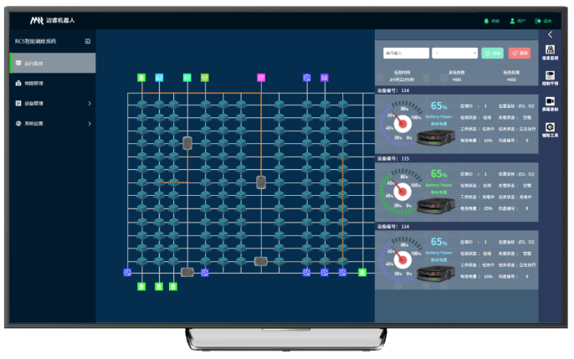
图 2-2 机器人状态管理 — 单机详情与参数配置（参考）

2.3 任务调度界面
任务管理界面支持手动创建任务（指定起点/终点/优先级）、查看任务队列、任务历史追溯。支持与 WMS/MES 系统对接后的自动任务下发。
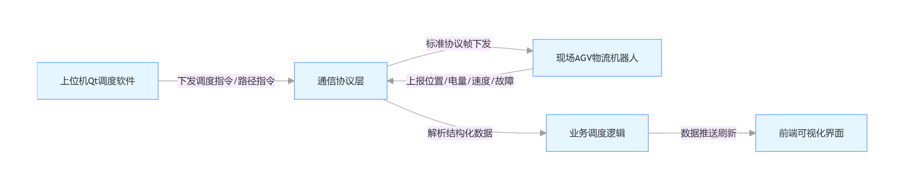
图 2-3 任务调度界面 — 任务创建与管理（参考）

2.4 路径可视化
路径规划界面在地图上展示为每台机器人分配的行驶路径，支持路径预览、交通管制区域标注、冲突点检测与重新规划触发。
图 2-4 路径可视化 — 机器人行驶路径与交通管制（参考）

3. 系统架构设计

3.1 系统架构图
系统采用四层分层架构，层与层之间低耦合、高内聚，便于维护、扩展与调试：
┌───────────────────────────────┐
│ 上层应用与UI展示层 │
│ ┌─────┐ ┌────────┐ ┌──────┐ │
│ │ 任务管理 │ │ 机器人监控 │ │ 路径可视化 │ 系统配置模块 │
│ └─────┘ └────────┘ └──────┘ │
├───────────────────────────────┤
│ 核心业务逻辑层 │
│ ┌──────┐ ┌─────┐ ┌───────┐ │
│ │ 任务调度引擎 │ │ 路径规划 │ │ 交通管制 │ │
│ └──────┘ └───────┘ └─────┘ │
├───────────────────────────────┤
│ 数据与通信层 │
│ ┌───────┐ ┌───────┐ ┌───────┐ │
│ │ 通信管理 │ │ 数据解析 │ │ 数据存储 │ │
│ └───────┘ └───────┘ └───────┘ │
├──────────────────────────────┤
│ 硬件接入层 │
│ ┌───────┐ │
│ │ AVG机器人硬件 │ 串口 / TCP / UDP / CAN │
│ └───────┘ │
└───────────────────────────────┘

3.2 架构说明

3.2.1 上层应用与 UI 展示层
基于 Qt Widgets / Qt Quick 实现可视化界面。提供任务下发、机器人状态监控、地图显示、日志查看、参数配置等交互功能。响应用户操作并将指令下发到业务逻辑层，所有可视化组件通过 Qt 信号槽与底层数据绑定，实现数据实时刷新。

3.2.2 核心业务逻辑层
系统的"大脑"，负责任务调度、路径规划、冲突避免、机器人管理。处理业务规则、任务优先级、调度算法。不直接操作硬件，只处理逻辑。核心组件包括：任务调度引擎（最小负载优先+最短距离优先）、A* 路径规划器、交通管制仲裁器。

3.2.3 数据与通信层
负责与机器人进行数据收发、协议解析、数据校验。管理所有连接、心跳、重连机制。通过策略模式封装多种通信协议（TCP/UDP/串口/CAN），向上层提供统一的数据接口，屏蔽底层通信差异。

3.2.4 硬件接入层
与 AVG 机器人底层硬件进行物理通信。支持 TCP/UDP/串口/CAN 等多种通信方式，只负责数据收发，不做业务解析。

3.3 架构特点
- 低耦合高内聚：层间通过接口交互，单层内部修改不影响其他层
- 协议无关：通信层向上屏蔽底层协议差异，上层统一使用标准化数据对象
- 多线程安全：关键数据结构加锁保护（QMutex），避免数据竞争
- 可扩展：新增机器人类型只需实现统一接口，调度算法无需修改
- 高可用：心跳检测 + 断线重连 + 离线缓存，保障系统稳定运行

4. 系统功能框图
以下为系统核心功能模块的整体框图：
AVG 任务调度系统
├── 任务管理模块
│ ├── 任务创建（手动/自动）
│ ├── 任务分配（优先级/距离/负载）
│ ├── 任务取消与回收
│ └── 任务队列管理（pending/executing/completed/failed）
├── 机器人管理模块
│ ├── 机器人接入（TCP/UDP/串口/CAN）
│ ├── 状态同步（位置/电量/速度/故障码）
│ ├── 参数配置（速度/加速度/最大负载）
│ └── 在线管理（心跳/上线/离线/重连）
├── 路径规划模块
│ ├── 地图构建（网格/坐标点）
│ ├── 全局路径计算（A* 算法）
│ ├── 避障策略（实时检测+重规划）
│ └── 路径下发与执行监控
├── 通信管理模块
│ ├── TCP 服务端（QTcpServer + QTcpSocket）
│ ├── 串口通信（QSerialPort）
│ ├── 数据收发/组包/校验
│ └── 心跳检测（1s 间隔，超时离线）
├── 监控告警模块
│ ├── 状态监控（在线/电量/任务进度）
│ ├── 异常告警（电量低/通信中断/故障）
│ ├── 日志记录（操作/告警/通信日志）
│ └── 数据统计（任务完成率/效率分析）
└── 交通管制模块
├── 冲突检测（路径交叉/区域占用）
├── 优先通行仲裁
└── 等待/绕行策略

5. 核心功能模块

5.1 任务管理模块

实现思路
采用"队列 + 优先级"模式管理任务，支持手动下发、自动调度、外部系统对接（WMS、MES）。任务生命周期：待分配 → 执行中 → 已完成 → 异常。

技术方案
- 使用 C++ std::queue / QList 实现任务队列，按优先级/负载/距离排序
- 采用单例模式管理全局任务列表，确保任务状态一致性
- 任务状态变更通过 Qt Signal & Slot 机制通知 UI 刷新
- 支持任务超时回收（机器人故障时回收未完成任务并重新分配）

5.2 机器人管理模块

实现思路
每台机器人抽象为一个 Robot 对象，统一管理 ID、位置、电量、状态、速度、故障信息。支持机器人上下线自动识别。

技术方案
- 定义 Robot 类，封装属性（id/position/battery/status/speed）与方法（connect/disconnect/sendTask）
- 使用 QMap<int, Robot*> 存储所有机器人实例，O(log n) 查找复杂度
- 定时心跳（1s/次）判断在线状态，超时 3s 自动标记离线
- UI 通过信号槽实时刷新机器人列表与状态信息

5.3 任务调度引擎模块

实现思路
根据机器人空闲状态、任务优先级、距离、负载进行最优任务分配，保证任务不重复、不遗漏、不冲突。

技术方案
- 调度算法：最小负载优先（Least Load First）+ 最短距离优先（Shortest Distance First）
- 采用 QTimer 定时扫描任务队列（默认 500ms），发现空闲机器人与待分配任务即执行匹配
- QMutex 加锁保护任务队列与机器人状态，保证多线程数据安全
- 支持任务优先级抢占（高优先级任务可抢占低优先级任务的机器人资源）

5.4 路径规划模块

实现思路
基于电子地图实现机器人路径规划，支持全局路径规划 + 实时避障重规划。

技术方案
- 集成 **A-Star（A*）搜索算法**，基于网格地图或坐标点图进行最优路径搜索
- 地图使用网格（Grid）或导航点（Waypoint）存储，支持障碍物标注
- 路径计算结果通过通信层下发至机器人，机器人执行过程中实时回传位置
- 检测到障碍物或路径冲突时触发实时重规划，计算新路径并下发

5.5 通信管理模块

实现思路
作为 TCP 服务端，管理多台机器人客户端的接入，实现数据收发、分包、组包、校验、心跳。

技术方案
- 基于 Qt QTcpServer + QTcpSocket 实现网络通信，每个机器人连接分配独立 Socket
- 多线程处理：每个机器人连接在独立线程中收发数据，避免阻塞主线程
- 自定义通信帧：[帧头 2B] + [长度 2B] + [功能码 1B] + [数据 N B] + [校验 1B] + [帧尾 2B]
- 心跳超时 3s 自动断开并标记机器人离线，支持断线重连（间隔 5s，最多 5 次）

5.6 监控与 UI 展示模块

实现思路
可视化展示机器人位置、任务进度、状态、告警信息，提供操作按钮与配置界面。

技术方案
- 基于 Qt Widgets 构建界面，自定义控件绘制机器人图标、路径、地图
- 信号槽机制实现数据实时刷新，数据变更时自动更新 UI 控件
- 支持地图缩放/拖拽交互，机器人选中后显示详情面板
- 告警信息分等级（一般/严重/紧急），对应不同 UI 提示效果

6. 调度算法与路径规划

6.1 任务调度算法
系统核心调度策略采用"最小负载优先（LLF）+ 最短距离优先（SDF）"组合算法：
- 第一步 — 候选机器人筛选：从空闲/即将空闲的机器人中筛选出满足任务类型要求的候选集
- 第二步 — 负载排序：按机器人当前任务队列长度（负载）升序排列，优先分配负载最小的机器人
- 第三步 — 距离排序：在负载相同的情况下，按机器人当前位置到任务起点的欧氏距离升序排列
- 第四步 — 任务锁：分配成功后锁定任务-机器人绑定关系，防止重复分配
💡 LLF + SDF 策略在工业现场表现稳定，复杂场景下可替换为匈牙利算法或遗传算法以获得全局最优解。

6.2 A* 路径规划
**A-Star（A*）**是栅格地图中最经典的启发式路径搜索算法，结合了 Dijkstra 的最短路径保证与贪心搜索的效率：
- 代价函数：f(n) = g(n) + h(n)，其中 g(n) 为起点到当前节点的实际代价，h(n) 为当前节点到终点的启发式估计
- 启发函数：采用曼哈顿距离（四向移动）或欧几里得距离（八向移动），保证启发函数可采纳（admissible）
- 地图建模：将工厂地图划分为 10cm/格 的栅格，障碍物区标记为不可通行
- 平滑处理：搜索结果经贝塞尔曲线平滑，减少机器人行驶中的急转弯

6.3 交通管制与避障
多机器人场景下，路径交叉与区域冲突是核心难题。系统采用以下策略：
- 区域锁定：将地图划分为若干交通区域，每区域同时只允许 1 台机器人进入，其他机器人等待或绕行
- 优先级仲裁：当两台机器人路径交叉时，高优先级任务机器人先行，低优先级自动等待
- 死锁检测：定时检测循环等待（A 等 B，B 等 C，C 等 A），检测到死锁时强制释放最低优先级机器人路径，触发重规划
- 实时避障：机器人搭载的激光雷达/超声波传感器检测到动态障碍物时，上报调度系统触发局部重规划

7. 数据交互逻辑

7.1 数据获取来源
- 机器人主动上报：位置、电量、状态、故障码、速度，定时（500ms-1s）上报
- 调度系统下发指令：任务信息、路径点序列、控制指令（启动/暂停/取消）
- 用户操作：UI 界面下发任务、配置参数、手动控制指令
- 外部系统（WMS/MES）：通过 RESTful API 或自定义协议下发搬运任务

7.2 通信协议
系统主流采用 TCP/IP 网络通信，同时兼容以下通信方式：
- TCP/IP（默认）：调度系统作为 TCP Server，机器人作为 TCP Client 接入
- RS485/232 串口：通过 QSerialPort 接入老旧设备或不支持网络的机器人
- CAN 总线：适用于车载 CAN 通信，需配置 SocketCAN 或厂商驱动
- UDP：适用于高频率状态上报，牺牲可靠性换取低延迟

7.3 自定义协议帧结构
系统采用自定义二进制通信帧，结构紧凑高效：
帧结构（总长度 = 8 + N 字节）：
[帧头 0xAA 0x55] [数据长度 2B] [功能码 1B] [数据内容 N B] [校验 1B] [帧尾 0xDD 0xEE]
核心功能码定义：
0x01 — 机器人状态上报（位置/电量/速度/故障码）
0x02 — 调度系统下发任务（任务ID/起点/终点/优先级）
0x03 — 路径规划结果下发（路径点序列）
0x04 — 心跳包（双向，1s间隔）
0x05 — 异常告警（告警类型/级别/描述）
0x06 — 控制指令（启动/暂停/取消/急停）
校验方式：异或校验（XOR）— 对[数据长度+功能码+数据内容]逐字节异或

7.4 数据交互流程
- 连接建立：机器人通过 TCP 连接调度系统，完成握手认证（设备 ID + 密钥）
- 心跳保活：双方定时发送心跳包（1s/次），3 次未收到回复判定离线
- 状态上报：机器人定时（500ms）上传状态数据（位置/电量/速度/任务状态）
- 任务下发：调度系统将任务信息（起点/终点/优先级）打包为 0x02 帧下发
- 应答确认：机器人接收指令后回复 ACK（0xF0）或 NACK（0xF1）
- 执行反馈：机器人执行过程中实时回传位置与状态
- 完成通知：任务完成后回传完成消息（含实际路径/耗时/异常信息）

8. 项目依赖外部库

8.1 核心依赖
类别 | 库名 | 用途
Qt 框架 | QtCore / QtGui / QtWidgets | 核心运行时、UI 界面、信号槽机制
Qt 网络 | QtNetwork (QTcpServer/QTcpSocket) | TCP/IP 网络通信，多机器人连接管理
Qt 串口 | QSerialPort | RS485/232 串口通信
STL | std::queue / QList / QMap | 任务队列、机器人管理、数据存储
第三方 | QCustomPlot | 图表与曲线绘制（电量趋势/任务统计）

8.2 可选/推荐依赖
库名 | 用途 | 说明
OpenCV | 视觉定位、二维码识别 | 可选，用于视觉导航场景
PCL (Point Cloud Library) | 激光点云地图构建 | 可选，用于 SLAM 场景
Boost | C++ 高级数据结构、多线程、算法 | 推荐，工业级稳定性
protobuf | 高性能数据序列化 | 推荐，用于与 WMS/MES 通信
spdlog | 高性能日志记录 | 推荐，支持日志分级与文件分割
MAVLink | 无人机/机器人通信协议 | 可选，适用于兼容 MAVLink 的设备
SocketCAN | Linux CAN 总线驱动 | 可选，适用于 CAN 通信场景

9. 学习资料（业务相关）

9.1 物流机器人业务知识
- 入门：了解 AGV vs AMR 区别、常见导航方式（磁条/二维码/激光 SLAM/视觉 SLAM）
- 进阶：学习仓储物流流程（入库/出库/移库/盘点）、WMS/WCS/RCS 三层体系架构
- 深入：多机器人调度算法（合同网协议、拍卖算法、匈牙利算法）与避障策略
- 推荐书籍：《自主移动机器人导论》（Siegwart/Nourbakhsh）、《仓储机器人系统》
- 在线资源：ROS Navigation 官方教程、AGV Network 行业论坛

9.2 工业安全法规与标准
- GB/T 30029-2013《自动导引车（AGV）设计通则》
- GB 11291.1-2011《工业机器人 安全要求 第1部分：机器人》
- ISO 3691-4:2020《工业车辆 安全要求 第4部分：无人驾驶工业车辆及其系统》
- ANSI/ITSDF B56.5《无人驾驶自动导引工业车辆安全标准》
- 参考网站：国标全文公开系统（openstd.samr.gov.cn）、ISO（www.iso.org）

9.3 技术栈学习
- C++/Qt：C++ Primer（第五版）、Qt5 开发实战、Qt 官方文档（doc.qt.io）
- 网络编程：Qt Network 模块、TCP/IP 协议详解（Stevens）
- 路径规划：A* 算法原理与实现、栅格地图构建、ROS Navigation Stack
- 调度算法：任务分配算法（贪心/匈牙利/遗传）、多智能体系统
- 数据库：SQLite（嵌入式）、QtSQL 模块
- Qt 官方文档：https://doc.qt.io/qt-5/
- **A* 算法交互演示**：https://qiao.github.io/PathFinding.js/visual/

9.4 优质开源参考项目
- ROS Navigation — https://github.com/ros-planning/navigation（路径规划与避障核心参考）
- OpenTCS — https://github.com/opentcs/opentcs（开源 AGV 交通控制系统）
- Qt-Advanced-Docking-System — https://github.com/githubuser0xFFFF/Qt-Advanced-Docking-System（Qt 高级界面布局）
- spdlog — https://github.com/gabime/spdlog（高性能 C++ 日志库）

9.5 学习路径规划

阶段一：入门
- 了解 AGV/AMR 基础概念与常见物流场景，搭建 Qt 开发与调试环境
- 学习 TCP Socket 编程（Qt QTcpServer/QTcpSocket），完成服务端-客户端通信 Demo

阶段二：基础
- 学习 A* 路径规划算法原理与实现，在栅格地图上进行路径搜索实验
- 阅读项目中通信模块源码，理解自定义帧协议（组包/解析/校验/心跳）
- 完成一个最小化"单机器人调度 Demo"：连接 → 任务下发 → 执行反馈

阶段三：进阶
- 学习多任务调度算法（贪心/匈牙利算法），对比不同策略的优劣
- 实现交通管制逻辑（区域锁定/优先级仲裁/死锁检测）
- 学习 QCustomPlot 实时曲线绘制，完成电量/任务统计可视化

阶段四：实战
- 集成 OpenCV 二维码识别或 PCL 点云处理，扩展机器人感知能力
- 优化调度算法（引入遗传算法/蚁群算法等元启发式方法）
- 独立完成一个系统模块（如与 WMS 系统数据对接、统计报表导出）

附录 A 术语表
术语 | 英文 | 缩写 | 说明
自动导引车 | Automated Guided Vehicle | AGV | 沿固定路径行驶的自动化搬运车辆，常用磁条/二维码导航
自主移动机器人 | Autonomous Mobile Robot | AMR | 具备自主导航与避障能力的移动机器人，使用SLAM等技术
机器人控制系统 | Robot Control System | RCS | 负责任务调度、路径规划、机器人管理的核心调度系统
仓库管理系统 | Warehouse Management System | WMS | 管理仓库入库/出库/移库/盘点等业务流程的上层系统
仓库控制系统 | Warehouse Control System | WCS | 位于WMS与RCS之间的中间调度层，负责设备级的任务分解
制造执行系统 | Manufacturing Execution System | MES | 面向制造车间的生产执行管理系统，可下发搬运任务至RCS
A* 算法 | A-Star Algorithm | — | 基于启发式搜索的最优路径规划算法，结合最短路径保证与搜索效率
曼哈顿距离 | Manhattan Distance | — | 在网格地图中沿坐标轴方向的距离之和：|x1-x2| + |y1-y2|
欧几里得距离 | Euclidean Distance | — | 两点间的直线距离：sqrt((x1-x2)² + (y1-y2)²)
心跳包 | Heartbeat | — | 定时发送的保活信号，用于判断通信双方是否在线
交通管制 | Traffic Control | — | 多机器人场景下避免碰撞与死锁的协调机制
SLAM | Simultaneous Localization and Mapping | — | 同时定位与地图构建，AMR 自主导航核心技术
信号槽 | Signal & Slot | — | Qt 框架的核心通信机制，用于对象间松耦合事件传递
单例模式 | Singleton Pattern | — | 确保类只有一个实例并提供全局访问点的设计模式
QMutex | Qt Mutex | — | Qt 提供的互斥锁类，用于多线程数据安全保护
CRC 校验 | Cyclic Redundancy Check | — | 数据通信中检测传输错误的校验算法
帧头/帧尾 | Frame Header / Frame Tail | — | 通信帧的起始与结束标志，用于帧同步与边界识别
断线重连 | Reconnection | — | 通信中断后自动重新建立连接的机制
贝塞尔曲线 | Bézier Curve | — | 用于路径平滑的数学曲线算法
合同网协议 | Contract Net Protocol | — | 多智能体任务分配的经典协商协议

附录 B 参考资料

B.1 法规与标准
- GB/T 30029-2013《自动导引车（AGV）设计通则》
- GB 11291.1-2011《工业机器人 安全要求 第1部分：机器人》
- ISO 3691-4:2020《工业车辆 安全要求 第4部分：无人驾驶工业车辆》
- ANSI/ITSDF B56.5《无人驾驶自动导引工业车辆安全标准》

B.2 技术参考
- 《自主移动机器人导论》（Siegwart, Nourbakhsh, Scaramuzza, MIT Press, 2011）
- 《Qt5 C++ GUI Programming Cookbook》（Lee Zhi Eng, Packt, 2016）
- Qt 5.15 官方文档 — https://doc.qt.io/qt-5/
- A* 算法详解（Amit's A* Pages）— http://theory.stanford.edu/~amitp/GameProgramming/
- ROS Navigation Stack 文档 — https://wiki.ros.org/navigation

附录 C 修订历史
版本 | 日期 | 修订内容 | 修订人
V0.1 | 2026-06-10 | 初稿 — 基于项目原始资料整理
V1.0 | 2026-06-12 | 完成主体内容

